

**Relatório de Projeto de LPOO**

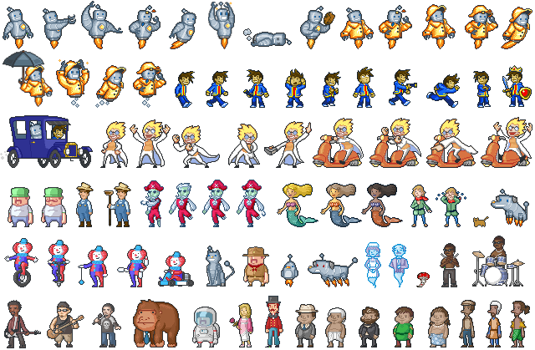

**Sprite Assembler**

João Carlos Macedo Flores dos Santos – ei11126@fe.up.pt

Wilson da Silva Oliveira – ei11085@fe.up.pt

Descrição

# Enunciado

“Sprite” no contexto de jogos é uma animação com um conjunto de imagens. Pretende-se desenvolver uma aplicação que permita criar um mapa de sprites a ser usado por um motor gráfico. A aplicação deverá permitir importar imagens por forma a criar uma matriz de imagens onde constarão os frames das sprites e gerar a imagem composta final (png), de onde o motor gráfico carregará as animações. A aplicação deverá igualmente exportar um ficheiro xml com informação relativa à configuração das várias animaçoes constantes da matriz para que o motor gráfico saiba de onde as carregar convenientemente. A aplicação deverá ter um “preview” dos sprites para que o designer gráfico possa perceber se os frames estão corretos, fazendo variar o frame rate.

# Nossa interpretação

A aplicação será desenvolvida em Java usando a biblioteca Swing para desenvolver a interface gráfica. Consistirá numa janela principal com uma barra de menu com os menus “File”, “Edit” e “Help”.

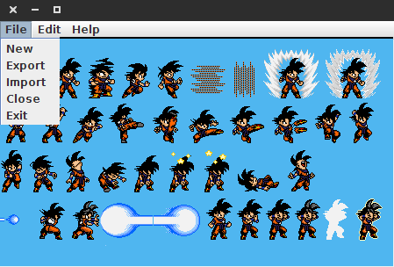

Será possivel começar um “projeto” novo, exportar os sprites de acordo com as especificações e importar um projecto já iniciado a partir do ficheiro xml e imagens exportadas.

A interação do utilizador com o programa vai ser quase totalmente realizada com o rato à parte da inserção de informações sobre os sprites como por exemplo “frame rate”. O utilizador poderá arrastar as diferentes sequências de imagens de forma a dispô-las da forma que pretende. Após a inserção da imagem e das suas especificações estas podem ser alteradas posteriormente. Se o utilizador faça “right click” num sprite abrirá uma nova janela onde poderá ver a sua pré visualização.

UML

# Package

# 

# Logic

# User Case

